目录

1.概述 2

2.前端技术 2

3.前端技术规格 3

4.接口规格 4

5.运行环境 4

# 1.概述

本项目的目标是实现一个可以查看和评论导游的网站，即通过首页的推荐、关键字搜索、标签搜索查看相关导游的基本信息和其他游客对其的评论，用户登录后还可添加新的导游信息和对其评论或是在别人的评论下跟评论。根据项目需要和自身能力等各方面因素考虑后采用HTML5及其本地存储indexedDB，外部样式css和js。HTML：它是整个网站的骨架；CSS：它是对整个网站骨架的内容进行美化(修饰)；Javascript： 它能够让整个页面具有动态效果。

# 2.前端技术

HTML5于2014年10月28号正式发布，全称为Hyper Markup Language(超文本标记语言)。

HTML5的优势：解决跨浏览器问题；部分替代了原来的JavaScript；更明确地语义支持；增强了Web应用程序的功能

内容的外观:从精准的布局定位到特定的字体和样式,CSS样式都可以一样表现出色,甚至对于一些网页特效,也可借助于CSS实现.CSS样式单除了可用于控制HTML文档的显示之外,也可用于控制XML文档的显示格式。

CSS样式单可以将数据逻辑和显示逻辑分离,从而提高文件的可读性.CSS主要提供以下两个功能:

（1）对网页的字体,颜色控制更加细腻,让页面内容更富表现力,CSS的表现效果远超出传统HTML页面的color,bgcolor等属性的表现力.

（2）通过CSS样式单可以同时控制整个站点所有页面的风格,如果整个站点所有的页面效果都需要改变,则可直接通过CSS样式单控制,避免逐个修改每个页面文件。

avaScript(Java脚本) 是一种动态类型、弱类型、基于原型的语言，是一种基于对象（Object）和事件驱动（ Event Driven）并具有安全性能的脚本语言，内置支持类型。使用JavaScript可以轻松的实现与HTML的互操作，并且完成丰富的页面交互效果，它是通过嵌入或调入在标准的HTML语言中实现的，它的出现弥补了HTML的缺陷，是java与HTML折衷的选择。

JavaScript的特点：可以使用任何文本编写工具编写，只需要浏览器就可以执行程序。解释执行：事先不编译，逐行执行；基于对象：内置大量现成对象；适宜范围：客户端数据计算、客户端表单合法性验证、浏览器事件的触发、网页特殊显示效果制作。

HTML5 的一个重要特性是本地数据持久性，它使用户能够在线和离线访问 Web 应用程序。此外，本地数据持久性使移动应用程序更灵敏，使用的带宽更少，而且能够在低带宽场景中更高效地工作。HTML5 提供了一些本地数据持久性选项。第一个选项是 localstorage，它支持您使用一个简单的键值对来存储数据。IndexedDB（一个更加强大的选项）支持您本地存储大量对象，并使用健壮的数据访问机制检索数据。

IndexedDB API 取代了 Web Storage API，与 Web Storage 相比，IndexedDB 具有多个优势，其中包括索引、事务处理和健壮的查询功能。

一个网站可能有一个或多个 IndexedDB 数据库，每个数据库必须具有惟一的名称。一个数据库可包含一个或多个对象存储。一个对象存储（由一个名称惟一标识）是一个记录集合。每个记录有一个键 和一个值。该值是一个对象，可拥有一个或多个属性。键可能基于某个键生成器，从一个键路径衍生出来，或者是显式设置。一个键生成器自动生成惟一的连续正整数。键路径定义了键值的路径。它可以是单个 JavaScript 标识符或多个由句点分隔的标识符。

# 3.前端技术规格

前端分为主页、登录注册界面、添加导游信息及评论界面、跟评论界面、搜素结果界面、设置用户信息界面、我的评论界面七个界面，其中添加导游信息及评论界面、跟评论界面、设置用户界面、我的评论界面只有登录后才可进入。具体关系如下图所示：

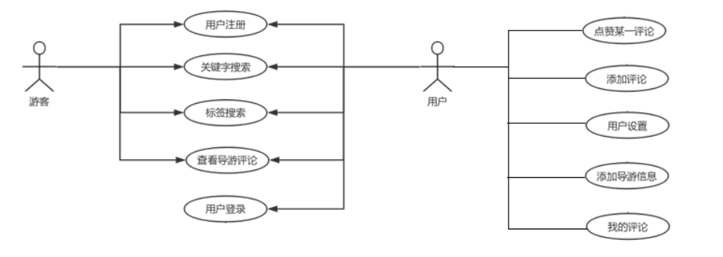

# 4.接口规格

|  |  |  |  |
| --- | --- | --- | --- |
| **接口名** | **传入需求** | **传出内容** | **说明** |
| **Sign-up** | Username、Passward、QQ | 无 | 注册 |
| **Sign-in** | Username、Passward | 无 | 登陆 |
| **Add-messagepl** | Gname、Aaddress、Sex、Company、Character、Label、Content | 无 | 添加导游基本信息及对其评论 |

# 5.运行环境

互联网用户。